 | ENSEIGNEMENT TECHNOLOGIQUE COMMUN |  | SUPPORT | Habitat
 | Activité | ÉTUDE DU CHAUFFAGE ÉLECTRIQUE |  | TP 55 | DURÉE | 3H
 | Savoirs  Visés | Principal : Étude d’une installation domestique de chauffage électrique  Intermédiaires :  - Technologie du chauffage électrique.  - Dimensionnement, Implantation et Câblage d’un convecteur.
  BAC  1ère  Niveau :  Séquence | Savoirs  Visés
TYPE D’ACTIVITÉ
Analyse | x | Conception
Expérimentation |  | Réalisation

Matière
Énergie
Information
Relation
Matière - Énergie
Relation
Information - Matière
Relation
Énergie - Information
Comportemental
Structurel
Fonctionnel
Positionnement
Séquence

FORMATIVE | x | SOMMATIVE |  | CERTIFICATIVE

Centres d’IntérÊt
CI.1 – Conciliation développement durable & compétitivité des produits
CI.2 – Description des systèmes
CI.3 – Analyse & compréhension du comportement des systèmes | x

 | Objectifs de formation |  | Compétences attendues |  | Savoirs associés
Objectifs  Pédagogiques | O4 | Décoder l’organisation fonctionnelle, structurelle et logicielle d’un système | CO4.4 | Identifier et caractériser des solutions techniques relatives aux matériaux, à la structure, à l’énergie et aux informations d’un système | 1.1.3  2.3.5 | Compromis complexité efficacité coût  Comportement énergétique des systèmes

Démarche retenue | Investigation | x | Résolution de problème | x | Créativité |  | Projet

Situation  Starter | Afin de réduire la facture énergétique d’une maison, un particulier souhaite évaluer différents modes de chauffage. |  |  | 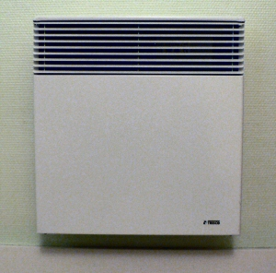
Pré requis | - Présentation du cahier des charges de la maison.  - Activité sur l’isolation des parois.
Description  Activités  Pédagogiques | - Étude des différents modes de chauffage d’un logement.  - Dimensionnement d’une installation de chauffage.  - Mise en Place d’un convecteur piloté par un Interrupteur Horaire.
Activités Élève | - Lire le ou les documents d’aide fournis sous forme de pages Internet.  - Compléter le document de travail.
Documents | Annexes 1, 2, 3, 4, 5 et 6
Documents | http://www.radiateur-electrique.org/ | http://www.domotelec.fr/chauffage-climatisation/bilan-thermique.php
Matériels | Ordinateur
Logiciels | Internet |  | Word
FICHE ÉVALUATION. - Critères de réussite : | TS | S | M | I | TI
- Investissement Personnel
- Travail de recherche
- Compte-rendu
- Autonomie
- Comportement
NOTE = $\frac{(T4+T3+T2+T1)x\text{20}}{\text{Nx}4}$= / 20 (N : Nombre de critères évalués) | X4 | X3 | X2 | X1 | X0
 | T4= | T3= | T2= | T1=

Classe : | Groupe : | Binôme : | NOTE :
Nom : | Prénom : | Date: …… /…… /………… | NOTE :

Étude d’une installation domestique de chauffage Électrique

Logement à réhabiliter à Perpignan
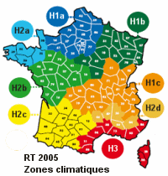
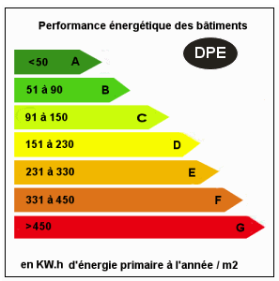

Situation starter : Étudier le chauffage électrique pour un logement à réhabiliter.

Pour réaliser ce TP vous pourrez visiter le site suivant :
http://www.radiateur-electrique.org/
Ou (au choix)
http://www.domotelec.fr/chauffage-climatisation/bilan-thermique.php

- Étude d’un chauffage électrique pour un logement à réhabiliter

  - Inventaire des différentes modes de chauffage électrique

En physique, le chauffage domestique est une application de transferts thermiques.
Le principe de base est simple : Si deux corps n'ont pas la même température, ils échangeront jusqu'à parvenir à l'équilibre thermique.

Un corps chaud (un radiateur) et un corps froid (votre corps) échangent de la chaleur de trois façons : conduction, convection et rayonnement.

 | 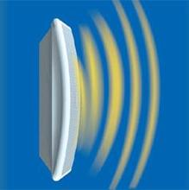 | 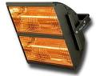
Conduction  Convection  Rayonnement | Conduction  Convection  Rayonnement | Conduction  Convection  Rayonnement
  x
  x
  x
Pour renseigner le cadre ci-dessus vous pourrez visiter le site suivant : http://radiateur.comprendrechoisir.com/comprendre/fonctionnement_radiateur

  - Différentes sources de chauffage électrique

Indiquer les différents types de chauffage électrique et indiquer les différents avantages et inconvénients pour ces différentes sources d’énergies :

Nom du chauffage | Avantages | inconvénients
 | Le principal avantage du convecteur électrique est qu'il réchauffe rapidement l'air ambiant. Son temps de chauffe est en effet très rapide et la circulation de l'air chaud offre un confort thermique quasi immédiat.  Prix modérés | Très faible inertie : une fois éteint, la sensation de froid se fait à nouveau rapidement sentir.  Produit une chaleur « sèche ».  La circulation de l'air entraîne également la circulation de la poussière : peu recommandé aux personnes allergiques.
  Type de radiateur
  Convecteur électrique
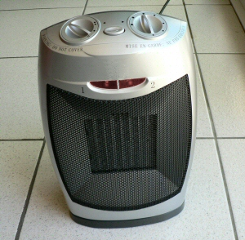 | Chauffe extrêmement rapidement.  Il est très léger, petit et donc très mobile.  Il possède parfois une fonction ventilateur d'air froid pour l'été. | Il est peu efficace pour une grande pièce : chaleur très locale.  Il a une mauvaise inertie.  Il a souvent une soufflerie bruyante.  Il consomme beaucoup d'énergie en utilisation prolongée.
  Type de radiateur
  Radiateur soufflant
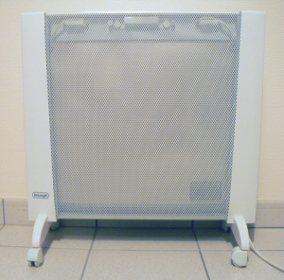 | Chaleur homogène dans toute la pièce.  Temps de chauffe rapide.  Esthétiques et plus minces qu'un convecteur | Un panneau rayonnant prend plus de place qu'un convecteur car il nécessite une assez grande surface de chauffe pour rayonner.  Les objets positionnés à moins de 60 cm du radiateur radiant bloquent le rayonnement.
  Type de radiateur
  Radiateur radiant
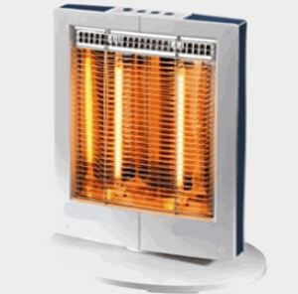 | Il existe en version murale, suspendue ou posée sur pied.  Chauffage rapide des petits locaux. | Il consomme beaucoup d'électricité.  Pas adapté pour chauffer des pièces en longueur ou grandes.  La chaleur diffusée se limite à un périmètre restreint autour de l'appareil.
  Type de radiateur
  Radiateur Halogène ou Infrarouge
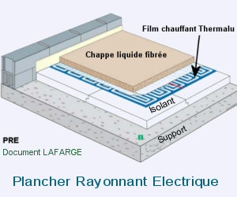 | Produit une chaleur homogène empêche la formation de zones de froid dans l'habitation.  Température inférieure à la celle de l’épiderme donc ne cause pas de problèmes de circulation sanguine. (jambes lourdes) | Le système basse température est lent à la chauffe (comptez une ½ journée de chauffe).  Onéreux à l’installation.
  Type de radiateur
  Plancher Chauffant
Pour renseigner le cadre ci-dessus vous pourrez visiter le site suivant : http://radiateur.comprendrechoisir.com/comprendre/convecteur-electrique

  - Dimensionnement du chauffage électrique pour notre villa

Le client a choisi des convecteurs électriques à « convection » en fonction du besoin thermique (chauffage global à installer). Nous déterminerons le nombre de convecteurs à installer.
La villa qui se situe dans les Pyrénées orientales (année de construction 1971).
Descriptif sommaire des matériaux utilisés :
- Fenêtres en double vitrage. (Déperditions des baies vitrées pas pris en compte).
- Négligence des déperditions occasionnées par le sol et le plafond.
- Hauteur plafond (H) de 2,5m.
- Murs extérieurs en parpaing…
- Renouvellement de l’air réalisé par une VMC (Ventilation Mécanique Contrôle) simple flux.

    - Calcul de puissance de chauffe globale à installer pour cette habitation

- Déperdition thermique (DP_{th}) globale pour cette habitation : (Voir annexe n°1)
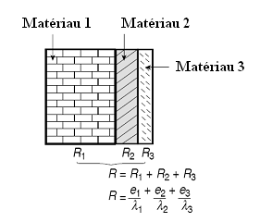

 | NATURE | ÉPAISSEUR
Matériau 1 | Parpaing | 0,2m
Matériau 2 | Polystyrène expansé | 0,08m
Matériau 3 | BA13 | 0,013m
La surface totale d’échange des murs extérieurs (surface des murs donnant sur l’extérieur de l’habitation) est d’environ 80 m²

Après avoir calculé la résistance thermique des matériaux et la conductivité thermique globale du mur complet (Km), calculer la déperdition thermique globale (DP_{th}) de cette habitation :

Résistance thermique des matériaux 1, 2 et 3
λ1 = 1 W /m°K | λ2 = 0,039 W /m°K |  | λ3 = 0,33 W /m°K
R1 = 0,2 m²°K /W | R2 = 2,05 m²°K /W |  | R3 = 0,04 m²°K /W
U : Conductivité thermique globale du mur complet
Détail du calcul de U ? |  | R global = Rsi + ∑ R + Rse = 0,13 + 0,2 + 2,05 + 0,04 + 0,04  = 2,46 m²°K / W  U = 1/R global  = 1/2,46 = 0,407W /m²°K  (Voir annexe 1)
Valeur de U en (W /m²°C) |  | 0,407 W /m²°K
DP_{th} : Déperdition occasionnée par les murs d’habitation
Détail du calcul de DP_{th} ? |  | DP_{th} = U x S = 32,52 W/°K (Voir formule 1)
- Déperdition thermique (DP_{air}) globale, du au renouvellement d’air, pour cette habitation (Voir annexe n°2)
Notre habitation est considérée comme un 5 pièces.

Après avoir déterminé le débit d’air total à extraire (D_{air}), calculer la déperdition thermique globale (DP_{air}), du au renouvellement d’air, pour cette habitation :

D_{air} : Débit total à extraire
Valeur de D_{air} en (m³/h) | 105 m³/h
DP_{air} : Déperdition thermique globale (DP_{air}), du au renouvellement d’air
Détail du calcul de DP_{air} ? | DP_{air} = 0,34 x D_{air} = 35,7 W/°K  (Voir formule 2)
Valeur de DP_{air} en (W / °C) | 35,7 W/°K

- Puissance globale (P1) de chauffe pour cette habitation (Voir annexe n°3)

Après avoir déterminé la température extérieure minimale moyennée (θext), calculer la puissance globale (P1) de chauffe pour cette habitation :

Température extérieur et Intérieur
Température extérieure minimale moyennée |  | θext = - 4 °C  (Voir annexe 3)
Température intérieure souhaitée dans le local |  | θlocal = 19 °C
P1 : Puissance globale de chauffe pour cette habitation
Détail du calcul de P1 ? | S = 6,6 x (3,2 + 3,6 + 3,6 + 4,4) - (5 x 3,2) = 81,68 m² (Voir annexe 5)  Vh = S x H = 81,68 x 2,5
Détail du calcul de P1 ? | P1 = (DP_{air} + DP_{th}). Δθ + (10. Vh) (Voir formule 3)  = (35,7+32,52) x 23 + (10 x 81,68 x 2,5)
Valeur de P1 en (W) | 3611 W

    - Calcul de puissance de chauffe à installer dans les différentes pièces d’habitation
(Voir annexe n°4)
Nous désirons gérer de manière plus pointue le chauffage au sein des différentes pièces.
Suggestion, voir le site :
http://radiateur.comprendrechoisir.com/comprendre/puissance_calcul_radiateur_electrique

 | Puissance Á installer courante normalisÉe du constructeurs
Puissance Normalisée | 450w | 750w | 1000w | 1500w | 2000w

Après avoir calculé la surface des pièces (Voir annexe 5), déterminer la puissance à disposer pour les différentes pièces (Voir annexe 4) et la puissance totale à Installer (P2) :

DÉnomination des piÉces | Surfaces  (en m²) | Puissance à installer |  | Nombre de radiateurS
Pièce Principale | 29,4 | 1000W |  | 2
Salle de bain | 7,7 | 450 |  | 1
Chambre 1 | 10,1 | 750 |  | 1
Chambre 2 | 10,1 | 750 |  | 1
Chambre 3 | 13 | 750 |  | 1
Buanderie | 5 | 450 |  | 1
Dégagement | 7,2 | 450 |  | 1
Puissance totale à Installer : P2 en (W) |  |  | 5600 W

      - Pourquoi une différence entre la puissance globale de chauffe (P1) nécessaire au local et la puissance totale (P2) à installer ?

Pour P1 on prend en compte le bilan énergétique de la maison à chauffer alors que pour P2 on ne raisonne qu’en puissance instantanée (ou installée) de chauffe.

      - Sur le document Réponse 1, positionner les convecteurs et indiquer la puissance sur le plan architectural ?
750 W

En représentant le symbole suivant sur le plan =>
- 2 -
DPE

On considère que la consommation d’énergie pour une année de chauffage est identique à celle calculée avec la facture de gaz ( TP51 présentation maison).

2-1) Rappeler la valeur de l’énergie (consommation) annuelle nécessaire au chauffage.

C = 15322 Kwh ( 17025 x 0.9)

2-2) surface de la maison à chauffer :

100 m² - garage = 84 m²

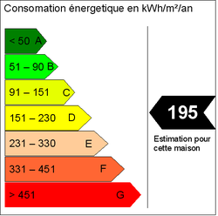
2-3) Déterminer alors la consommation annuelle
équivalente en énergie primaire relative au chauffage
de la maison. (DOC 4)

15322 x 2,6 = 39837 kWhEP/an

2-4) déterminer l’étiquette DPE énergétique
avec ce type de chauffage.

39837 / 84 = 474 kWhEP/an.m²

Étiquette : G

- 3 -
Coût installation, coût de fonctionnement

3-1) calculer le prix de l’installation (annexe 7).
puissance | nombre | Pu (€ TTC) | Total € TTC
1000W | 2 | 151,68 | 303.36
450 | 3 | 134.43 | 403.29
750 | 3 | 140.70 | 422.1
PRIX TOTAL TTC |  |  | 1128.75 €

3-2) sachant que le prix du kWh EDF est de 0,12 €, calculer la facture que devra payer l’habitant de la maison pour son chauffage à l’année.

Rendement chauffage electrique : 100 %

15322 x 0.12 = 1838 €

Document Réponse n°1 : Implantation des convecteurs

2,8m

450 w

1000 w
750 w

750 w

450 w

750 w

450 w

1000 w

